グラウンド・ゴルフ令和4年度チャンピオン大会
３月１２日に、おもしろらんど会員交流グラウンド・ゴルフ令和4年度チャンピオン大会を行いました。
気温もだいぶ高くなり、まさに春の陽気といえる天気の下、182名の方が令和4年度のチャンピオンを決めるべく熱戦を繰り広げられていました。
通常、おもしろらんどのグラウンド・ゴルフ大会は３０ホールなのですが、チャンピオン大会のみ32ホールとなっております。普段コースを設置しないようなところにコースを設置するので皆様苦戦されていましたが、その中でもよい成績を収められた男女各上位10名の方は以下の通りとなっております。
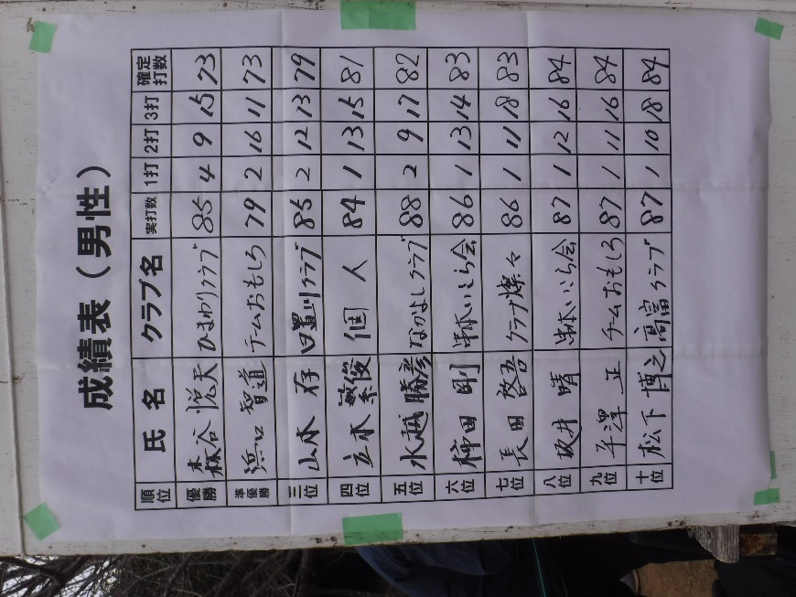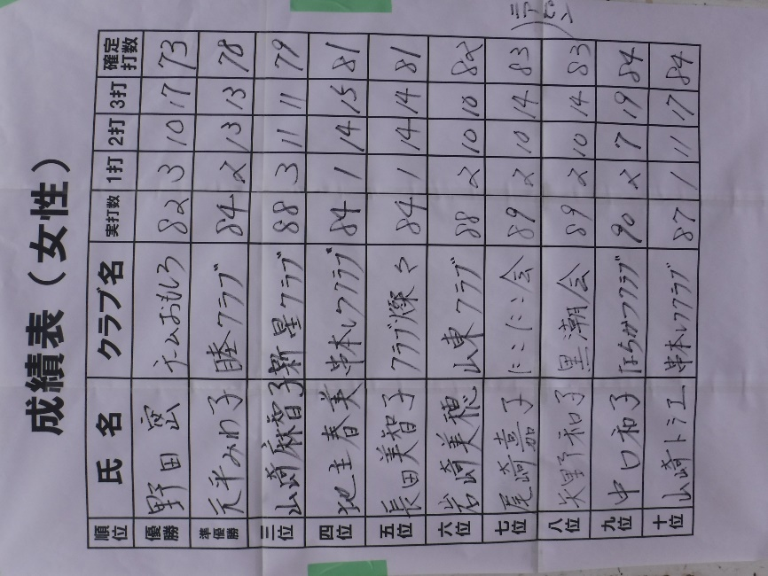
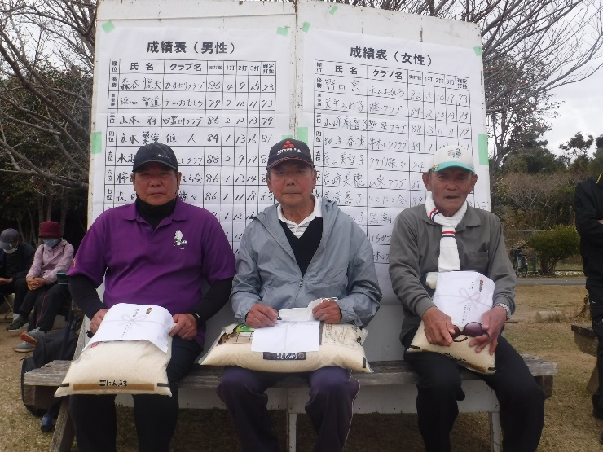

今回はチャンピオン大会ということで、優勝されました森谷悦男さん、野田密さん両名は今年度のチャンピオンとなります！おめでとうございます！
これにて令和4年度のグラウンド・ゴルフ大会は終了となります。今年度も多くの方にグラウンド・ゴルフ大会に参加していただき、潮岬青少年の家職員一同心より感謝申し仕上げます。
また4月より令和5年度が始まります。大会の予定表もグラウンド・ゴルフ大会関連のところからダウンロードできるようになっておりますので、ご確認ください。
令和5年度も潮岬青少年の家をよろしくお願いします。

